1,为地图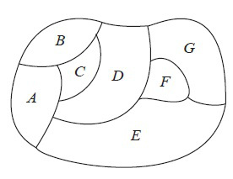着色，使得有公共边界的区域着以不同的颜色，至少需要（）个不同的颜色。
A,1
B,4
C,2
D,3
答案:B

2,设图G=（V，E)，其中V={a,b,c,d,e,f,g},E={{a,b},{a,c},{b,c},{b,d},{b,e},{c,d},{c,f},{d,e},{d,f},{e,g},{e,f},{f,g},{a,g}}，则图G的色数为（）。
A,3
B,1
C,2
D,4
答案:D

3,同构的图具有相同的色数。
A,错误
B,正确
答案:B

4,完全图的色数为p。
A,正确
B,错误
答案:A

5,设图G有p个顶点，如果图G的色数为p，则图G为完全图。
A,错误
B,正确
答案:B
完全图 Kp​ 中，任意两个顶点都相邻，因此每个顶点都必须使用不同的颜色，所以 χ(Kp​)=p。
反向推导
- 如果一个图 G 的色数 χ(G)=p，这意味着我们必须用 p 种不同的颜色才能完成着色，即每个顶点的颜色都必须互不相同。
- 这只有在任意两个顶点都相邻的情况下才会发生。如果存在两个顶点 u 和 v 不相邻，那么它们就可以使用同一种颜色，色数就会小于 p。
- 因此，当 χ(G)=p 时，图 G 一定是完全图 Kp​。

6,设G是一个有p个顶点的d-正则图，则。
A,正确
B,错误
答案:A
有 p 个顶点的 d-正则图：一个图一共有 p 个顶点，每个顶点的度数都恰好是 d。

正则图的色数下界（Hoffman 界）：
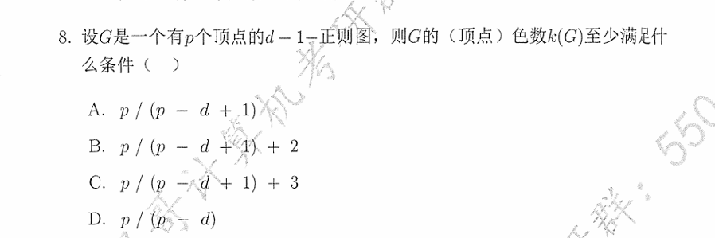
则选A

